EĞİTİCİ OYUNLAR

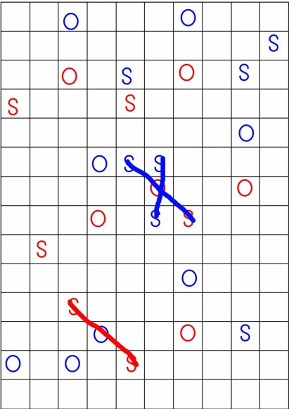
- Sos oyunu
Sos kâğıt-kalemile oynanan bir oyundur. Evdecanımız sıkıldığında
ya da okulda teneffüslerde arkadaşlarımızla oynayabiliriz.
Yoğun dikkatgerektiren,analiz yapma ve hızlı düşünmebecerilerini
geliştiren bir oyundur. Basit görünümlü ama çocuklarda zekâgelişimi
için çok etkili bir oyundur. 2kişilikbir oyundur. Kareli defterin bir
yaprağı kullanılarak oyun sahası oluşturulur. Oyuncular karelere sırayla
“S” ve “O” harflerinden istediğini yazarlar.Oyunculardan biri S-O-S
harfleriniyanyana, üstüsteveya çaprazbir şekilde doğrusal olarak yan yana getirdiğinde “sos”
yapmışolur. Oyun sahasında yer kalmayana kadar oyuna devam edilir. En çok “sos” yapan kazanır
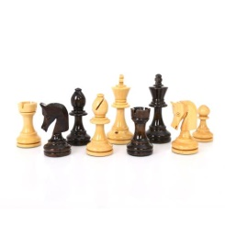
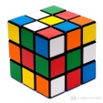
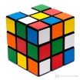
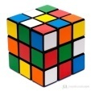

- 9 Taş Oyunu
Tarihi antik Mısır dönemine kadar uzanan 9 Taş oyunu da kâğıt
üzerinde oynanabilen 2kişilikbir oyundur. Dikkatgelişimine
katkıda bulunan ve kararvermebecerilerini geliştiren bir strateji
oyunudur. Önce büyükbirkareçizilir, sonra bu karenin içine
ortaboybirkareve onun da içine küçükbirkareçizilir.
Karelerin kenarları tam ortanoktadan diğer kare kenarlarıyla
dik çizgilerlebirleştirilir.Oyuncular sırayla taşlarınıçizgilerin kesiştiği köşelere yerleştirmeye
başlarlar. Kişi kendi taşlarının 3 tanesini yan yana getirmeyi, rakibinin 3 taşının ise yan yana
gelmemesinihedefler. Kendi taşlarından 3 tanesini yan yana getirmeyi başaran oyuncu diğer
oyuncunun bir taşını oyun sahasından atma hakkınıkazanır. Oyun 3’lü dizilimyapılamayana kadar
devam eder. Oyunun sonunda en fazla taşasahip kişi ise oyunun kazananıdır

- İsim Şehir Oyunu
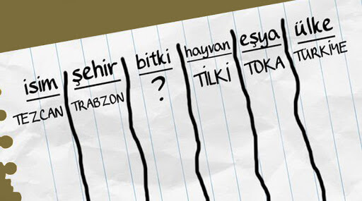
İster evde ailearasında, ister dışarıda arkadaşlarlaoynanabilen bir oyundur. Farklı kelimeler üretmeye çalışmak yaratıcı düşünebilme becerisini geliştirdiğinden bu oyun çocukların bilişselgelişiminekatkıda bulunur. Peki, nasıl oynanır?Öncelikle görseldeki gibi bir tabloçizilir. Sütunlara, isim, şehir, bitki, hayvan, eşya ve ülke başlıkları verilir. Daha sonra oyunculardan biri içinden alfabeyi sayarken bir başka oyuncu ona durmasını söyler. Durduğunda hangi harfteyse oyunun ilk etabı için seçilen harf odur. Örneğin “T” harfinde durulmuş olsun. Her bir oyuncu isim, şehir, bitki, hayvan, eşyave ülkesütunlarına “T” harfi ile başlayan bir kelime yazar. Şehre Trabzon, bitkiye Tere, hayvana Tilki, eşya toka, ülkeye ise Türkiyeyazılabilir. Oyuncu tüm sütunlar için kelime bulduysa bitirdimder. Cevaplar karşılaştırılmaya başlanır. Aynı cevaplar için 5, farklı cevaplar için 10puan alınır. Oyunun sonunda en çok puanı olan kazanır
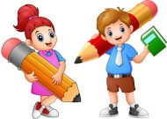
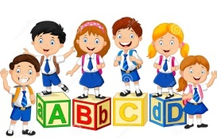
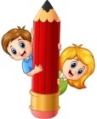
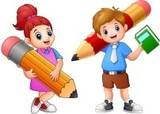
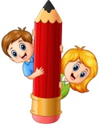

- Bom Oyunu
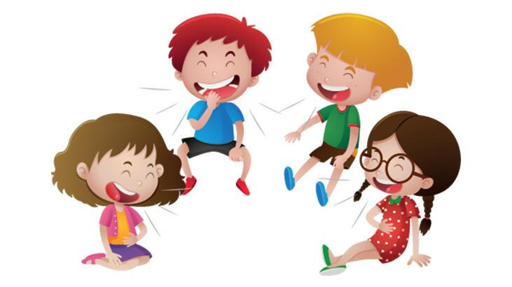
Çocukların evdeya da bahçedearkadaşlarıyla oynayabileceği eğlenceli bir oyundur. Üstelik matematikbecerileriningelişimine de katkıda bulunan bir oyundur. 8-10kişi ile oynana BOM için oyuncular halka şeklinde oturur. 1’den başlanarak sırasıyla her oyuncu saymaya başlar. Ancak sayarken 5 ve 5’in katlarınadek gelen oyuncu bu sayıları söylemek yerine BOM demelidir. Bu sayılarda BOM demeyi unutan oyundan çıkar. Kalan son oyuncu şampiyondur

